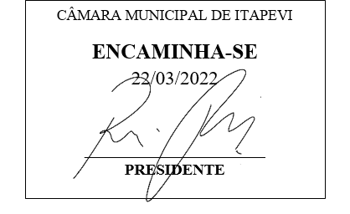**Indicação Nº 1263/2022**

**Súmula**: Indico ao Governo Municipal, na pessoa do Prefeito Igor Soares, a Pavimentação Asfáltica em toda a extensão da Estrada Lagoa da Mangueira – Bairro: Chácaras Monte Serrat – CEP: 06685-190 – Itapevi – S.P.

**INDICO** à Mesa, após ouvido o Douto Plenário, na forma regimental vigente, seja oficiado ao Prefeito Municipal, Excelentíssimo Senhor Igor Soares, para que solicite ao Órgão Municipal competente, a Pavimentação Asfáltica em toda a extensão da Estrada Lagoa da Mangueira – Bairro: Chácaras Monte Serrat – CEP: 06685-190 – Itapevi – S.P.

**JUSTIFICATIVA**

Senhor Presidente: -

Senhoras e Senhores Vereadores: -

Solicitação dos moradores que apelam a este vereador intervenção. A estrada acima mencionada está em péssimas condições, dificultando por completo a passagem de pedestres quanto de veículos. Esses moradores almejam, há anos pela pavimentação da via, incluindo a construção de guias, sarjetas, boca de lobo e galerias para a drenagem de águas das chuvas. Como as vias de terra são mais afetadas pela água, a pavimentação será a solução para seu escoamento em períodos de muita chuva e em tempos de calor não sofrerão com a poeira. Ela proporcionará conforto, melhorará as condições de limpeza, contribuindo para a saúde pública, e proporcionará níveis satisfatórios de segurança, velocidade e economia no transporte de pessoas e mercadorias.

Desde já agradeço, e conto com a compreensão de Vossa Senhoria.

Sala das Sessões Benvindo Moreira Nery, 18 de março de 2022.

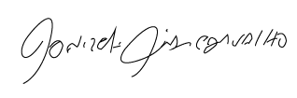

Donizetti Dias Carvalho

Vereador “Zetti da Adega”

**ANEXO Indicação Nº 1263/2022**

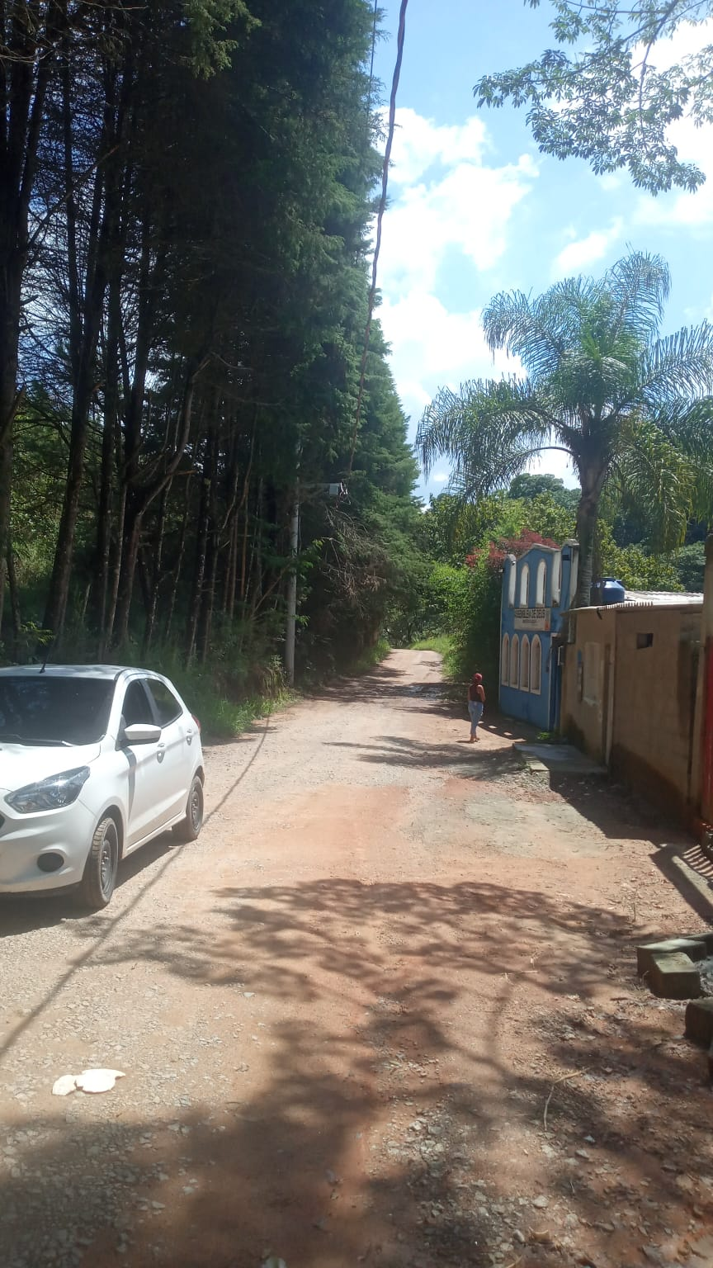

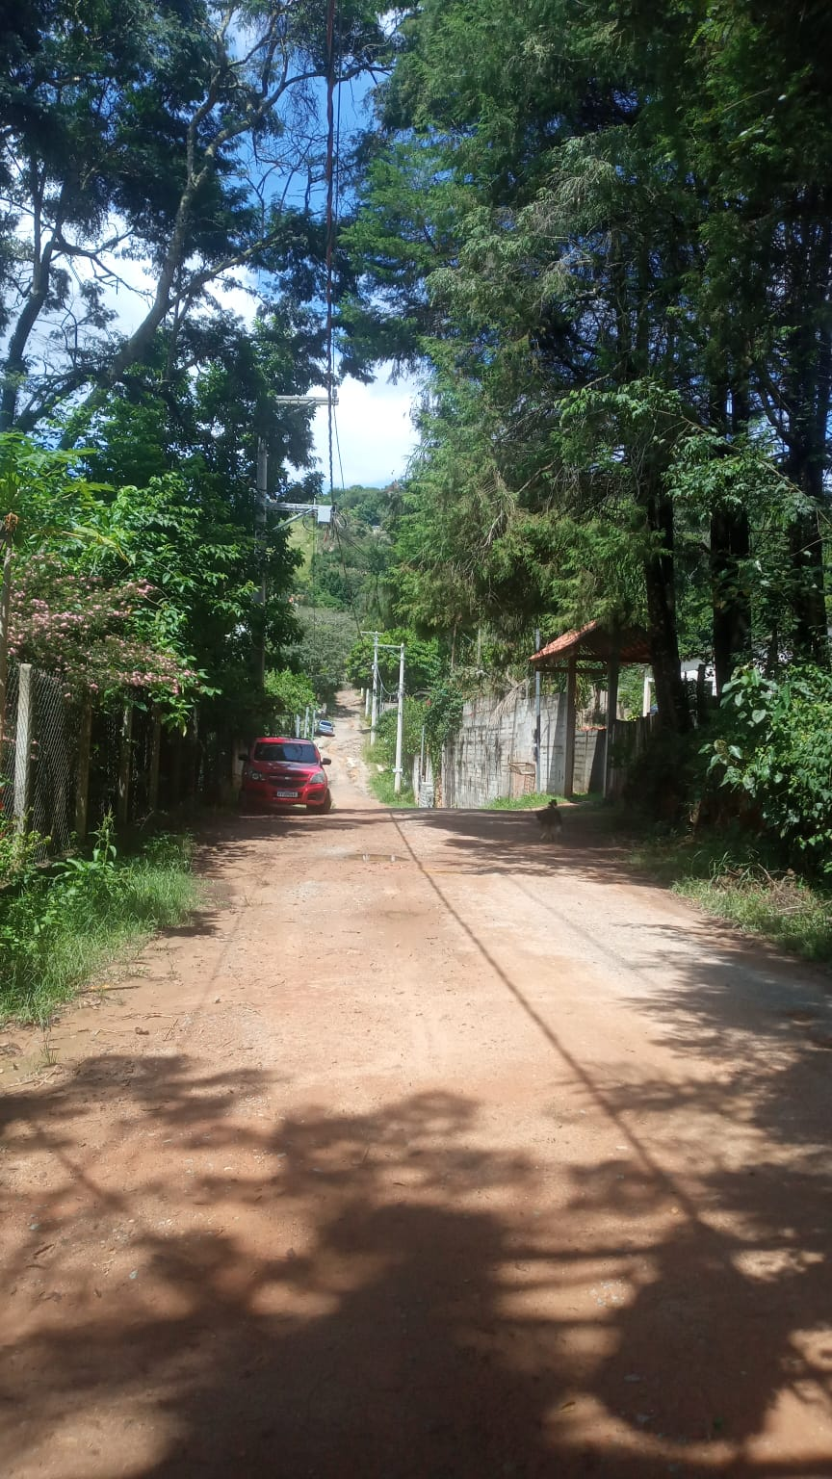



Donizetti Dias Carvalho

Vereador “Zetti da Adega”